ÖRÜNTÜLER

ŞEKİL ÖRÜNTÜLERİ

- Aşağıda verilen şekil örüntülerini birere adım devam ettiriniz ve genel kurallarını bulunuz.
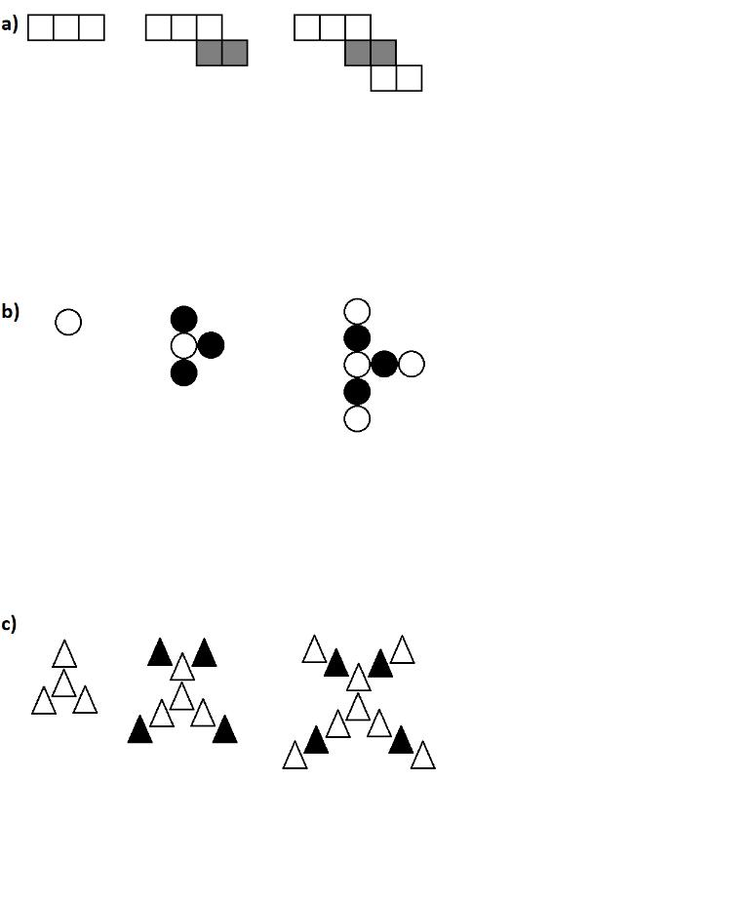

- Aşağıda verilen şekil örüntüsünün 100.adımında kaç daire kullanılır?
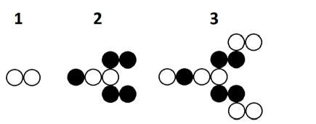

- Genel kuralı (4n+3) olan şekil örüntüsünün

5.adımının şekli verilmiştir. Şeklin tamamlanması için kaç tane daha üçgene ihtiyaç vardır?
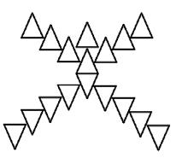

SAYI ÖRÜNTÜLERİ

- Aşağıda verilen sayı örüntülerini iki adım daha ilerletip, genel kurallarını bulunuz.
Adım | 1 | 2 | 3 | 4 | 5 | Genel Kural
Değer | 1 | 4 | 7
Değer | 5 | 7 | 9
Değer | 3 | 8 | 13
Değer | 1 | 5 | 9
Değer | 10 | 13 | 16
Değer | 4 | 10 | 16
Değer | 7 | 11 | 15
Değer | -5 | -3 | -1
Değer | -8 | -5 | -2
Değer | -4 | 3 | 10

- Aşağıda genel kuralları verilen sayı örüntülerinin
istenilen adımlarının:− değerlerini bulunuz.
Adım | 5 |  | 10 | 40 | 100 | 300
Değer
Adım | 4 | 10 |  | 30 | 100 | 200
: |  | +
Değer
Adım | 1 | 3 |  | 4 | 10 | 100
: |  | −

Değer

- Aşağıda genel kuralları verilen sayı örüntülerinde
kaçıncı adımlarının:−değerlerinin verildiğini bulunuz.

Adım
Değer | 15 |  | 33 | 77 | 197 | 447
Adım
:+
Değer | 22 |  | 46 | 61 | 301 | 1000
Adım
: . ( − )
Değer | 12 |  | 33 | 45 | 90 | 300

- Genel kuralı: 3n – 8 olan sayı örüntüsünün ilk beş adımını bulunuz.

- İlk adımı 8 ve artış miktarı 3 olan sayı örüntüsünün genel kuralını bulunuz.

- Yedinci adımı 35 ve artış miktarı 4 olan sayı örüntüsünün genel kuralını bulunuz.

- Onuncu adımı 47 ve onüçüncü adımı 63 olan sayı örüntüsünün genel kuralını bulunuz.

- Onbeşinci adımı 59 ve otuzbeşinci adımı 139 olan sayı örüntüsünün genel kuralını bulunuz.

- Üçüncü adımı -5 ve yedinci adımı 3 olan sayı örüntüsünün genel kuralını bulunuz.

- ÖZERCELL telefon şirketine ait ücretlendirme şu şekildedir: ilk dakika 30 Krş, ilk dakikadan sonraki her dakika 20 Krş.

Buna göre, annesine telefon açıp 40 dakika boyunca görüşen bir kişi bu görüşme için kaç TL öder?

Çikolata sorusu 21.adımı 47 ve artış miktarı 3 olan sayı örüntüsünün ilk adımı nedir?

KENDİMİZİ DEĞERLENDİRELİM

1) Aşağıdaki şekil örüntüsünü bir adım daha devam ettiriniz ve örüntünün genel kuralını bulup,

100.adımında kaç tane daire kullanılacağını hesaplayınız.
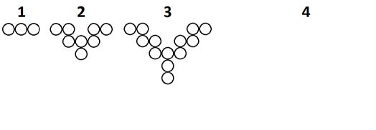

2) Aşağıda verilen sayı örüntülerinin 4. Ve 5.adımlarının değerini ve genel kurallarını bulunuz.
Adım | 1 |  |  | 2 |  |  | 3 | 4 |  | 5 |  | Genel Kural
Değer | 2 |  |  | 9 |  |  | 16
Değer | 6 |  |  | 10 |  |  | 14
3) Aşağıda genel kuralı verilen sayı örüntüsünün
: |  |  |  | −
istenilen adımlarının değerlerini bulunuz.
Adım |  | 3 |  |  |  | 10 |  |  | 50 |  | 100 |  | 200
Değer

- Aşağıda genel kuralları verilen sayı örüntülerinde
kaçıncı adımlarının:+değerlerinin verildiğini bulunuz.

Adım
Değer | 23 | 32 | 62 | 302 902

- İlk terimi 5 ve artış miktarı 8 olan sayı örüntüsünün genel kuralı nedir?

- Altıncı terimi 29 ve onuncu terimi 45 olan sayı örüntüsünün genel kuralı nedir?

- Genel kuralı: 4n – 21 olan sayı örüntüsünün ilk beş adımını bulunuz.

8) ÖZERLAND Aqua Park toplu öğrenci giriş ücretleri şu şekildedir: İlk öğrenci 65TL, daha sonraki her öğrenci 40TL. Buna göre, Ayhan Öğretmen 60 kişilik öğrenci grubunu bu aqua parka götürdüğünde toplam kaç TL
öder?(Ayhan Öğretmen’e beleş… )

derskitabicevaplarim.com

